НижневартовскАСУнефть
публичное акционерное общество

Информационно-управляющая система добычи нефти "Регион 3.0"

Информационное обеспечение

Инструкция по установке с целью экспертной проверки

г. Нижневартовск, 2016

Содержание
Содержание 2
ВВЕДЕНИЕ 3
1 Настройка сервера: 3
1.1. Установка и настройка сервера 3
1.2. Создание пользователя для работы с БД 3
1.3. Создание базы данных 4
1.4. Делегирование прав на БД 5
1.5. Проверка подключения 5
2 Установка модуля Интерфейс оператора ИУС Регион 3.0 6
2.1. Установка модуля Интерфейс оператора: 6
2.2. Подключение и авторизация 8

ВВЕДЕНИЕ
Для демонстрации возможностей Системы достаточно развернуть базу данных на сервере и подключиться к ней модулем «Интерфейс оператора ИУС Регион 3.0».

Настройка сервера:
Для начала работы с программой необходимо выполнить последовательность шагов:
- Установить и настроить MS SQL Server;
- Создать пользователя для работы с БД;
- Развернуть базу данных на сервере;
- Назначить пользователю права на базу данных;
- Проверить подключение к созданной базе данных.

Установка и настройка сервера
В качестве сервера баз данных необходимо использовать Microsoft SQL Server 2008 R2 версии Express (и выше). В SQL Server Configuration Manager – SQL Server Network Configuration – Protocols включить протокол TCP/IP. В свойствах протокола TCP/IP на вкладке IP Addresses для IPAll значение TCP Port должно быть 1433. Метод идентификации пользователя в MS SQL Server выбрать SQL Server and Windows Authentication mode.
Для удобства конфигурирования БД рекомендуется установить MS SQL Management Studio.

Создание пользователя для работы с БД
Необходимо подключиться к установленному серверу, используя MS SQL Management Studio для создания пользователя: под ним будет осуществляться подключение приложения к базе данных.
В разделе «Security» «Logins» cоздать пользователя с логином USER и паролем PASSWORD как показано на рисунке.
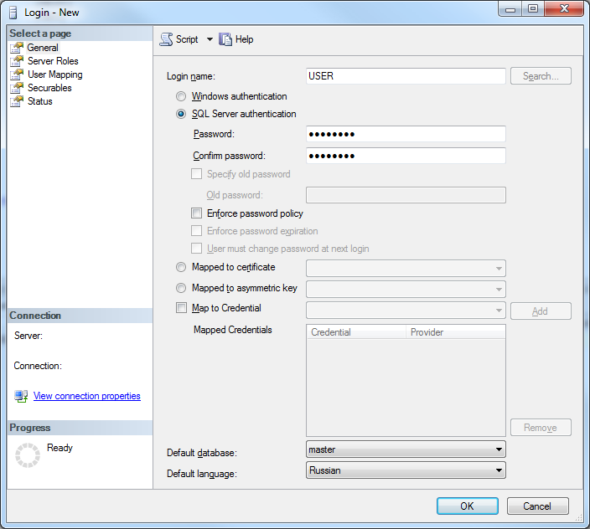

Создание базы данных
Для демонстрации возможностей Системы рекомендуется восстановить базу данных из заранее подготовленной копии (backup).

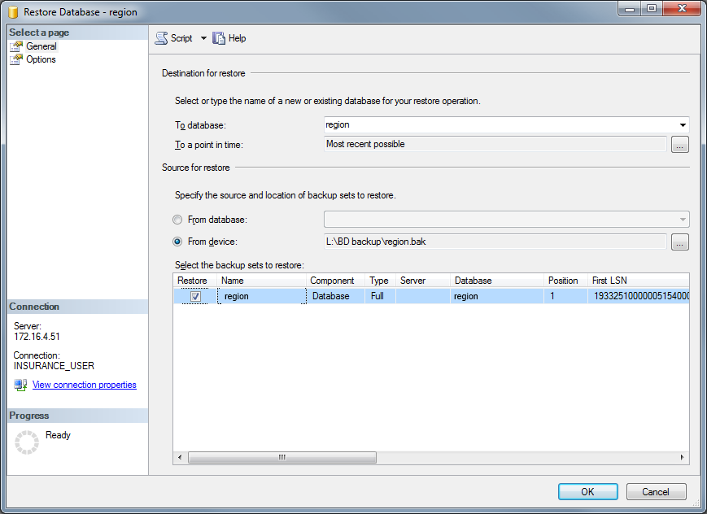

Делегирование прав на БД
Необходимо зайти в свойство пользователя USER назначить ему права на базу данных в окне UserMapping как показано на рисунке ниже:
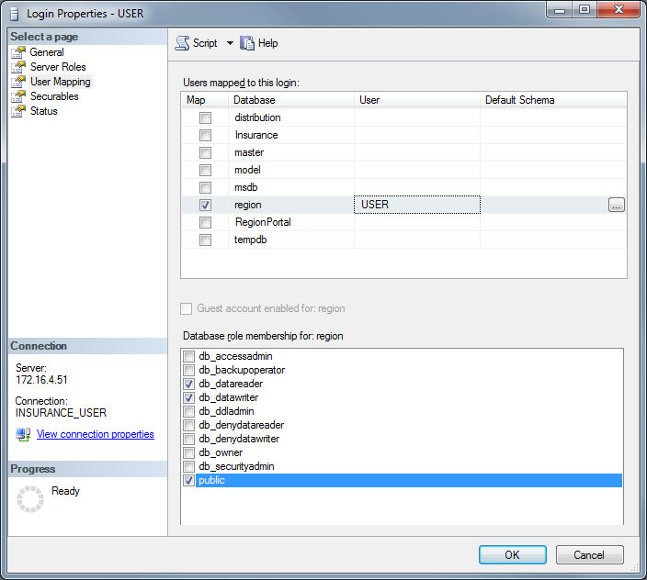

Проверка подключения
Рекомендуется проверить доступ к базе данных выбранного сервера под пользователем USER.
Для этого необходимо подключиться к базе данных region в MS SQL Management Studio используя SQL авторизацию и пользователя USER.
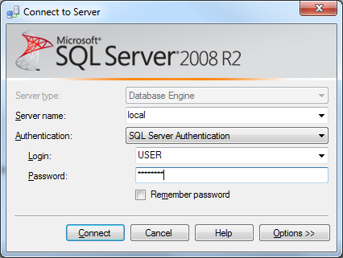
После авторизации база данных region должна быть доступна для просмотра и редактирования данных.

Установка модуля Интерфейс оператора ИУС Регион 3.0
Установка модуля Интерфейс оператора производится с помощью инсталлятора.
Перед установкой программы, необходимо убедиться, что на компьютере установлен Microsoft .NET Framework 4.0. Если не установлен, необходимо установить.

Установка модуля Интерфейс оператора:
- Запустите установочный файл «region-3.0_setup.msi»
- Нажмите кнопку «Далее»
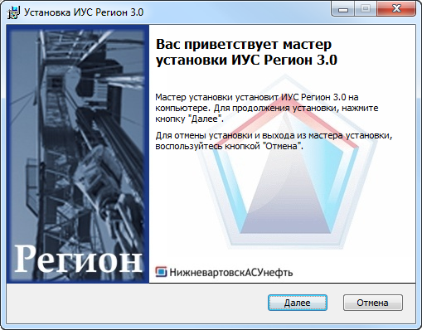

- В появившемся окне ознакомьтесь с Лицензионным соглашением. Поставьте флажок «Я принимаю условия лицензионного соглашения».
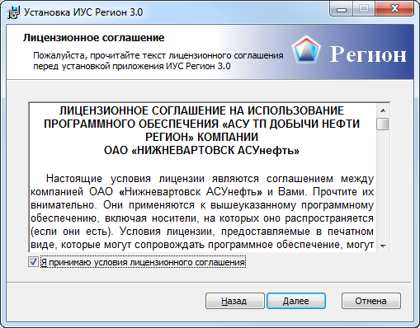

- В окне «Выбор организации» выберите «Локальный сервер».
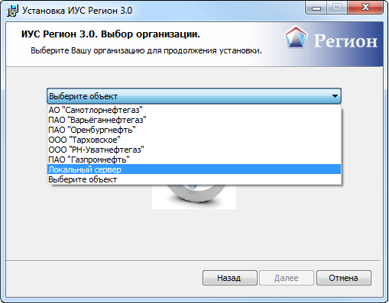
- Выберите тип установки «Обычная»:
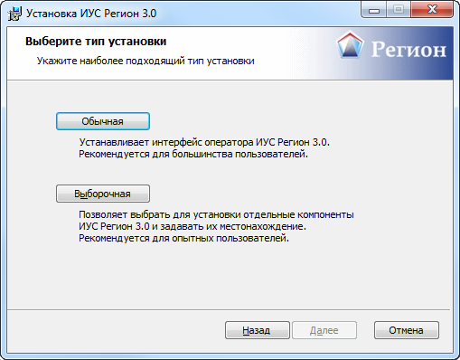
- Нажмите кнопку «Установить»:
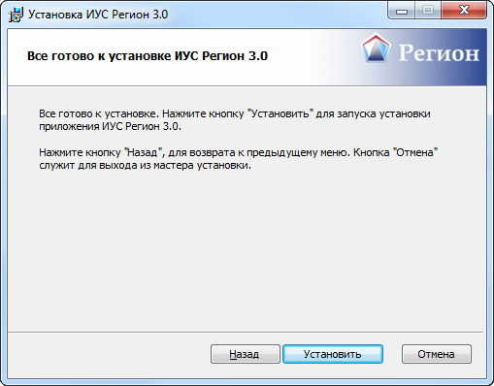
- Дождитесь завершения установки программы:
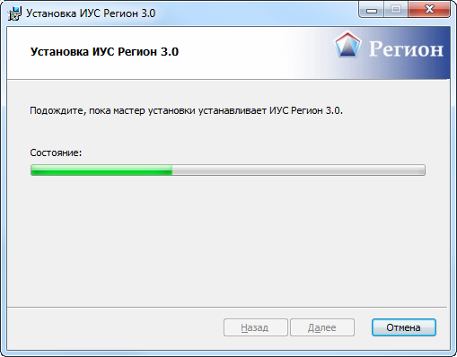

- Интерфейс оператора успешно установлен. Нажмите кнопку «Готово».
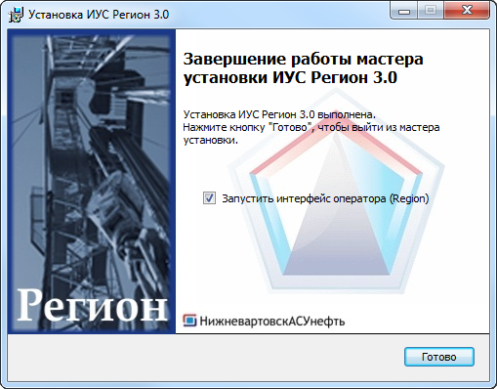

Подключение и авторизация
- Запустите модуль «Интерфейс оператора».
- Поставьте флажок «УНП, Локальный сервер» и нажмите кнопку «Обновить список».
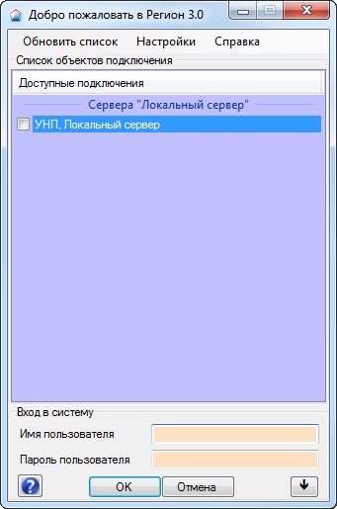
- Выберите пользователя demo01 из списка и введите пароль demo01
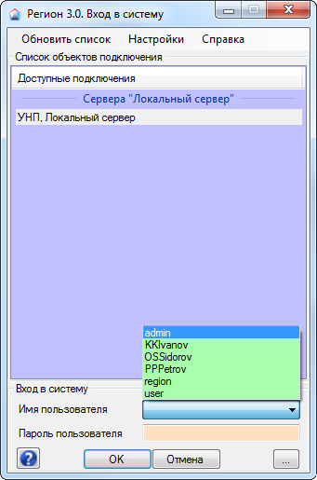
- Авторизация успешно выполнена. Интерфейс оператора готов к использованию. Для работы с интерфейсом оператора воспользуйтесь справкой. Справка запускается значком в правом верхнем углу панели интерфейса.
